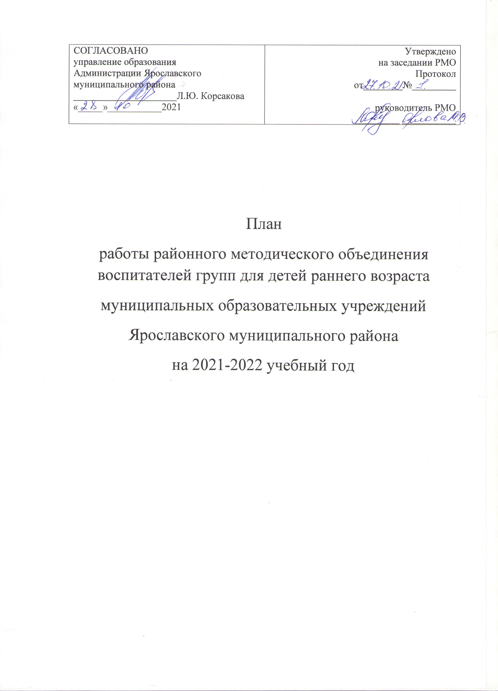

План работы
опорной образовательной организации

МДОУ №42 «Родничок» ЯМР

на 2021– 2022 учебный год

руководитель опорной ОО: Орлова Марина Вячеславовна – старший воспитатель

Цель: повышение профессиональной компетентности педагогов ДОО ЯМР в вопросах развития детей раннего возраста.

Задачи:
- Повысить уровень квалификации педагогических работников в части владения современными образовательными технологиями;
- Поддерживать инновационный поиск воспитателей, развивать культуру самоанализа и анализа собственной деятельности;
- Продолжать работу по развитию творческого потенциала личности педагогов через активное участие в работе РМО, мероприятиях различного уровня, участия в профессиональных конкурсах и трансляции педагогического опыта; выработке у педагогов потребности в саморазвитии, самообразовании, самовоспитании;
- Изучать, обобщать, пропагандировать и распространять передовой опыт творчески работающих педагогов.
- Создать в коллективе обстановку творческого поиска наиболее эффективных форм и методов в работе с детьми.

Основные направления деятельности методического объединения:
- Организация открытых занятий и открытых мероприятий по определенной теме с целью ознакомления с методическими разработками сложных вопросов воспитания и образования;
- Организация и проведение конкурсов, выставок;
- Подготовка и обсуждение методических пособий и дидактических материалов;
- Взаимопосещение занятий по определенной тематике с последующим самоанализом и анализом достигнутых результатов;
- Методическая помощь и индивидуальные консультации по запросам.
Направления работы | Мероприятия | Планируемые результаты | Срок | Ответственный
Организация работы РМО | 1.Составление плана работы на 2021 – 2022 уч.год.  2.Обновление базы данных педагогов, участников РМО  3.Организация и проведение семинаров-практикумов  4.Организация выставок  5.Анализ деятельности МО за год  6.Анкетирование педагогов | 1. Обсуждение и утверждение плана работы МО на 2021-2022 уч. год  2.Мотивация педагогов к участию в работе методического объединения по предложенным темам.  Просмотр открытых занятий, представление педагогического опыта, проведение тренингов, выставок дидактического материала, обсуждение представленной тематики  Представление дидактического оборудования, изготовленного своими руками  Анализ успехов и затруднений в профессиональной деятельности педагогов;  Обсуждение результатов проделанной работы | Сентябрь – октябрь  В течении года  В течении года  В течении года  Апрель – май | Орлова М.В.
Организация и проведение семинаров, конкурсов по актуальной тематике | 1.Семинар-практикум с элементами тренинга «Профессиональный стандарт педагога для воспитателей групп раннего возраста». Цель: уточнить представления педагогов о требованиях к воспитателям в группах раннего возраста. | Развитие профессиональных компетенций педагогов в едином культурно- образовательном сообществе в свете требований профессионального стандарта педагога и ФГОС ДО.  Мероприятия по профилактике профессионального выгорания педагогов в период адаптации детей к ДОО. | 27.10.21 | Орлова М.В.
 | 2.Семинар-практикум «Инновационные и традиционные техники в работе с детьми раннего возраста». Цель: повышение профессиональной компетенции педагогов в вопросах использования традиционных и инновационных техник в работе с детьми раннего возраста | Уточним представление педагогов о таких техниках как: хепенинг и сенсорные коробки; ковролинография; куклотерапия; кейс-технология. | 02.12.21 | Орлова М.В.
 | 3.Методическая мастерская «Здоровьесберегающие технологии в работе с детьми раннего возраста». Цель: развитие | Обобщение и обмен опытом по здоровьесберегающими технологиями, используемыми в работе с детьми раннего возраста, с методами и | 09.02.22 | Орлова М.В.

